Formular für Offertanfrage

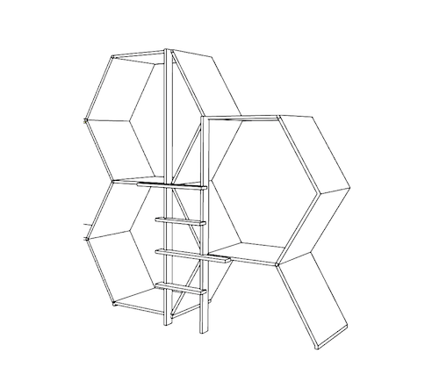
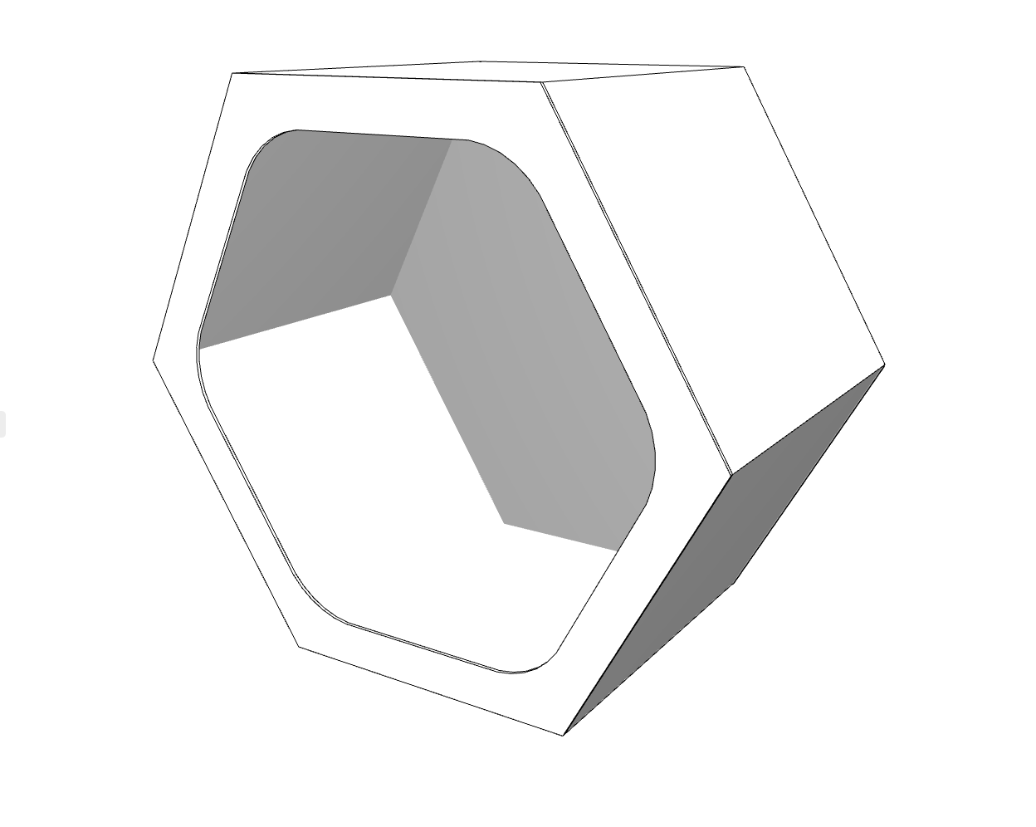

Kartonwaben Holzwaben

Systemnummer

Stk. Ganzwabenzahl

Stk. Halbwabenzahl

Stk. Treppen

Kartonbausatz zum Selberbauen

fertige Einzelwaben

fertige Wabenwand vor Ort montiert
Bestehende Boden/Untergrund:

Holzwaben

Systemnummer

andere Anordnung, Oberflächenwunsch, etc.:

Bestehende Boden/Untergrund:

Accessoires:
Fallschutzmatten
LED Beleuchtung
Filzauskleidung; andere:

Wunschtermin:

Bemerkungen:

Angaben zum Auftraggeber:

Interessent:

- Vorname/Name
- Adresse/Nr.
- PLZ/Ort
- Tel
- Email

Liefer-/Montageadresse:

- Vorname/Name oder Firma:
- Adresse
- Kontaktperson
- Etage; mit Lift, ohne Lift

Rechnungsadresse:

- Name oder Firma
- Adresse/Nr.
-PLZ/Ort

Gerne setzen wir uns mit Ihnen in Verbindung und erstellen eine detaillierte Offerte.

  - lernwabe.ch-Etzbergstrasse 21-8405 Winterthur-info@lernwabe.ch-0041 (0)52 232 73 74

